МНЕМОТАБЛИЦЫ
«Гусеница»

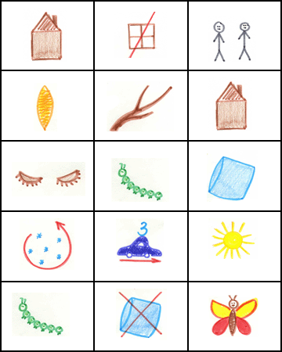

Этот странный дом | без окон | у людей зовётся
«кокон». | Свив на ветке | этот дом,
дремлет | гусеница в нём. | Спит она
всю зиму. | Но зима  промчалась мимо. | Под весенним ярким солнцем
гусенице | не до сна! | Стала бабочкой она!

